Fire bærekraftige produkter fra Bosch som holder hjemmet rent og maten fersk

Bosch fremhever nå fire produkter, hvorav ett er nytt, og alle er designet for å ta vare på ressursene på en smart og bærekraftig måte, samtidig som de hjelper brukeren med å holde seg ren og frisk hjemme. Produktene er kjøleskapet VitaFresh og stavmikseren ErgoMixx med vakuumlagring, som begge forlenger matvarenes holdbarhet. I tillegg lanserte Bosch i fjor høst vaskemaskinen i-DOS 2.0 med selvdoseringsfunksjon, som sparer både vann og vaskemiddel og oppvaskmaskinen PerfectDry med energisparende Zeolith®-tørking.

Å arbeide med bærekraft i produktutviklingen er høyt prioritert hos Bosch, blant annet ved å tilby løsninger som tar vare på ressursene på en smart og effektiv måte. Bosch ønsker derfor å fremheve fire produkter med funksjoner som bidrar til å redusere både energi og matsvinn - uten at det går på bekostning av hverken funksjon eller kvalitet.

Nyhet: ErgoMixx stavmikser med vakuumlagring
Produktnyheten ErgoMixx er en ekstra kraftig stavmikser med justerbar hastighet i 12 trinn og en motor på 1000 watt, som lar den mikse enda hardere ingredienser. Stavmikseren leveres med en tilhørende vakuumpumpe samt en matboks og glidelåsposer for vakuumlagring. Vakuumpumpen kobles enkelt til mikseren og brukes til å trekke ut luften og skape et vakuum direkte i beholderne der maten skal lagres. Lagring i vakuum bremser råstoffets nedbrytningsprosesser, noe som fører til bevaring av smak, farge og vitaminer i opptil dobbelt så lang tid.
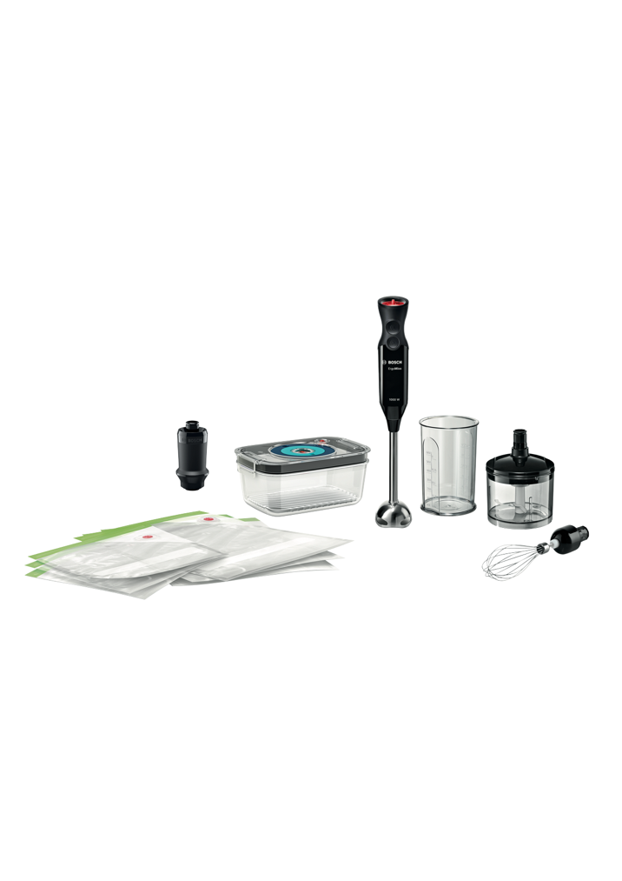
Vakuumteknologi er en enkel måte å redusere matsvinn, fordi mat kan lagres i en lengre periode i kjøleskapet med god kvalitet. I tillegg har ErgoMixx en lett, vibrasjonsfri motor og ergonomisk håndtak for jevn og behagelig bruk.

ErgoMixx MS6CB61V5 er tilgjengelig hos flere elektronikkforhandlere og har en veiledende utsalgspris på 1 899,-
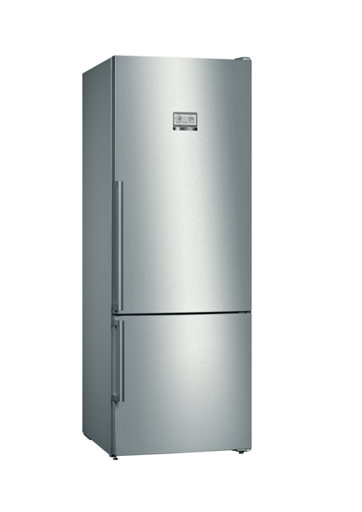
Kjøleskapet VitaFresh holder maten fersk lenger
Bosch kombiskap med VitaFresh-funksjon er utstyrt med forskjellige klimasoner som lagrer ferske råvarer på best mulig måte ved optimal temperatur og fuktighet. Oppbevaringen sikrer at maten holdes fersk med bevart konsistens og forlenget holdbarhet.

VitaFresh Pro-funksjon gjør det mulig å lagre frukt og grønnsaker i en null-graders sone med kontrollert luftfuktighet, som forlenger holdbarheten opptil tre ganger så lang tid. For eksempel kan laksefileter holde seg ferske i opptil 7 dager og jordbær opptil 14 dager. Kjøleskapene fås i forskjellige former og størrelser.

VitaFresh kjøleskap er tilgjengelig hos de fleste hvitevareforhandlere. Et eksempel er Bosch KGF56PI40 i serie 8 XXL, med 70 cm bredde for ekstra oppbevaring, med en veiledende utsalgspris på 24 299,-.

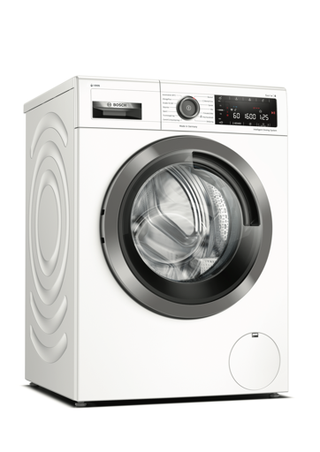
Vaskemaskin i-DOS med bærekraftig selvdosering
Selvdoseringsfunksjonen i-DOS doserer automatisk vaskemiddel i henhold til hvor mye tøy du legger i og hvor skittent det er og doserer nøyaktig mengde vaskemiddel og vann. Å dosere riktig mengde vaskemiddel manuelt kan være vanskelig på grunn av flere faktorer, for eksempel mengden klesvask, type klesvask, skittenhetsgrad og vannets hardhet. Automatisk selvdosering tillater bærekraftig bruk av både vaskemiddel og vann, samtidig som brukeren får en perfekt ren vask.

i-DOS vaskemaskiner kan kjøpes hos de fleste hvitevareforhandlere. Et eksempel er Bosch i-DOS WAXH2KL0SN med en veiledende utsalgspris på 29 699,-.

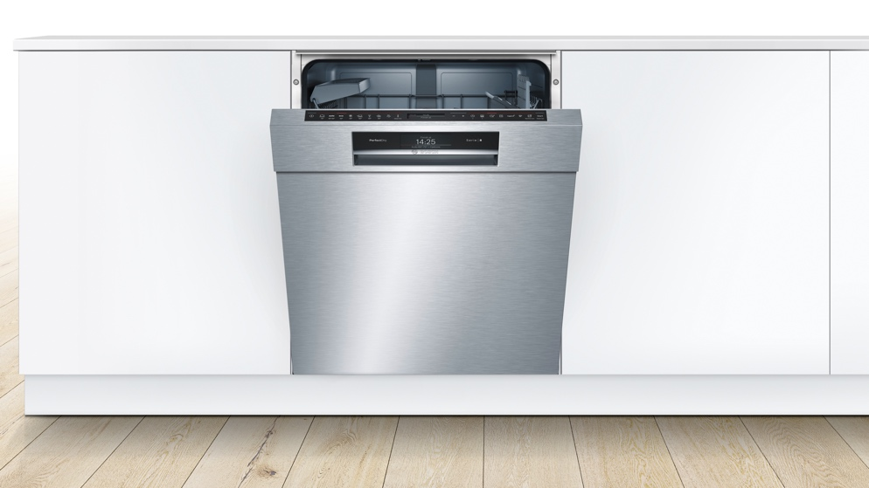
Energieffektiv oppvaskmaskin med Zeolith®-tørking
PerfectDry-oppvaskmaskinen med Zeolith®-tørking i serie 8 har et energiforbruk som er opptil 30% lavere enn oppvaskmaskiner uten Zeolith®-funksjon i serie 2*. Zeolithmineralet som brukes til tørking genererer varme som automatisk varmer tørkeluften og reduserer dermed energiforbruket. I tillegg til at oppvasken blir helt ren, gjør tørkefunksjonen den også helt tørr etter det ferdige vaskeprogrammet.

PerfectDry oppvaskmaskin med Zeolith®-tørking finnes hos de fleste hvitevareforhandlere. Et eksempel er SMU88PS03S med veiledende pris 14 199,-.

Ler mer om samtlige produkter på bosch-home.no.
Produktbilder finnes her.

* Beregningen er basert på de offisielle EU-målemetodene 280 oppvasksykluser i standard Eco 50°C-program.

Tre tips for å redusere matsvinn

- Best før kan også være bra etter, stol på sansene dine!
- Lag god mat på rester – sjekk ut våre oppskrifter her.
- Organiser kjøleskapet for å forlenge matens holdbarhet. Les vår guide her.

For mer informasjon, kontakt:
Jorunn Javenes, +47 46 47 85 40
Jorunn.javenes@involve.no

Om Bosch

Bosch Husholdningsapparater er en del av BSH Home Appliances Group, Europas ledende hvitevareselskap. Per i dag driver BSH 40 fabrikker i 13 land i Europa, USA, Latin-Amerika og Asia. Sammen med et globalt nettverk bestående av datterselskaper innen salg og kundeservice, består BSH-familien i dag av ca. 80 selskaper i 50 land som sysselsetter 61.800 ansatte verden over. Bosch har alltid fokusert på detaljene, noe som har bidratt til en enklere og tryggere hverdag helt siden Robert Bosch grunnla selskapet i 1886. Han var samfunnsengasjert og opptatt av å ta samfunnsansvar. Han jobbet iherdig for at selskapet skulle utvikle seg i takt med samfunnet, og alltid med et fokus på mennesker. Dette er kjerneverdier som siden har preget bedriften og bidratt til at Bosch utvikler husholdningsapparater av høy kvalitet. For ytterligere informasjon, besøk http://www.bosch-home.no

